Финансовая грамотность.
Задание 1.
Очень давно, в древние времена, деньги не существовали и люди, жившие в племенах, обменивались товаром: продуктами, животными, вещами. Например, 1 топор можно было обменять на 10 стрел или на 2 копья, или на 2 горшка, или на 1 овцу. 10 стрел, соответственно, на 1 топор или на 2 копья, или на 2 горшка и т.д.
Укажи в таблице:
1) Сколько племя получит стрел, обменяв 2 топора?
2) Сколько оно получит копьев, обменяв 3 топора?
3) Сколько получит горшков, обменяв 5 топоров?
4) Сколько получит овец, обменяв 10 топоров?
5) Может ли племя на 6 стрел обменять 1 топор? Почему?
6) Какой товар и сколько может обменять племя на 1 копьё?

Топор | 1 | 2 | 3 | 5 | 10
Стрела

Копье

Горшок

Овца

Ответ: 1) 20; 2) 6; 3) 10; 4) 10; 5) нет; 6) 5 стрел или 1 горшок.
Задание 2.
В одной из древнейших стран жители рассчитывались ячменём. Самой мелкой «разменной единицей» являлся шекель –180 ячменных зёрен (примерно 11 грамм). Сколько зёрен в 4 шекелях?
Сколько грамм в 3 шекелях, в 10 шекелях, в 15 шекелях?
Ответ: 720 зёрен, 33, 110, 165.
Задание 3.
Во времена царя Ивана Грозного на Руси за 3 копейки можно было купить крестьянскую избу. Сколько изб можно было купить за 38 копеек? Сколько копеек ещё осталось бы?
Ответ: 12 изб, 2 коп. останется
4 задание. Доходучителя в среднем составляет 23000 руб.в месяц.Всерасходысемьизамесяциостатокбюджетавнесенывтаблицу.
Рассмотри таблицу и ответь на вопросы потаблице:

Категориярасходов | Расходы за месяц  в руб. | Остаток  бюджета
Автомобиль/транспорт | 0
Бытовыенужды | 3000
Гигиенаиздоровье | 1000
Дополнительныезанятия  (фитнес,кружки,секции,по-вышениеквалификации) | 800
Карманныерасходыдлявсех  членовсемьи | 0
Квартплата | 6000
Кредит/долги | 0
Одежда | 0
Продуктыпитания | 10000
Развлеченияиподарки | 0
Связь(телефон,интернет) | 600
Итогозамесяц | 21400
Остатокбюджета |  | 1600
Вопросы:
- Какая категория расходов семьи самая большая (назовитри наименования безкатегории «иные расходы»)?
- Какаякатегориярасходовсемьисамаямаленькая?
- На какие категории расходов необходимо заложить расходы?
- Сколько месяцев семье придётся копить деньги на поездку в отпуск при указанном в таблице остатке бюджета в месяц,если эта поездкаим должна обойтисьв 44 000руб.?
- На какой категории можно сэкономить?
Ответы:
1) продукты питания, квартплата, бытовые нужды
2) связь;
3) одежда, развлечения ….
4) 28 месяцев = 2, 5 года
5) Доп.занятия, связь

5 задание. Витя хочет купить шоколадку за 76 руб. и подаёт кассиру 100 рублей. Сколько он получит сдачи? Какие номиналы денег могут быть, запиши разные варианты полученной сдачи (учти, что монет номиналом 5 руб. в кассе не было).
Ответы: 16руб.;10 руб, 2 руб, 2 руб и 2 руб; и др.

6 задание.Родители решили взять деньги в кредит. Расположите по порядку действия, которые им следует предпринять, чтобы не стать жертвой финансового обмана.
- Ознакомиться с условиями кредитования.
- Оформить кредит.
- Зайти на сайт Банка России.
Ответ:Зайти на сайт Банка России. В разделе «Информация по кредитным организациям» выбрать Справочник по кредитным организациям. Удостовериться, что компания включена в Справочник. Ознакомиться с условиями кредитования. Оформить кредит.

Задание 7.
Описание задания: В процессе обсуждения семейного бюджета предлагается отличить доходы от расходов.
Как-то вечером, когда вся семья собралась за столом, папа сказал: «Мы с мамой получили зарплату, и сейчас мы все вместе составим наш семейный бюджет». «А что такое бюджет? – спросил Никита. «Бюджет – это список доходов и расходов на какой-то определённый срок. Причём к доходам могут относиться не только деньги, но и вещи, продукты. Поняли?» «Поняли!» – дружно ответили дети. «Давайте проверим», – улыбнулся папа. «Помните, в прошлом году мы ездили в путешествие? Я составлю список доходов и расходов этого путешествия, а вы определите, что относилось к доходам, а что к расходам».
Что в составленной папой таблице относится к доходам, а что к расходам?

Отметь ответ в каждой строке.
СПИСОК ТОГО, ЧТО ПОЗВОЛИЛО  СОВЕРШИТЬ ПУТЕШЕСТВИЕ | ДОХОДЫ | РАСХОДЫ
Зарплата папы и мамы
Пенсия бабушки
Приобретённые в дорогу продукты
Купленные два спальных мешка
Бензин для заправки автомобиля
Палатка, подаренная братом папы
Оплата стоянки
Премия, полученная мамой на работе

Задание 8.
Описание задания: В задании предлагается рассчитать сумму дохода семьи в семейном бюджете на месяц.
В субботу, после завтрака, папа обратился к Даше и Никите. «Вы уже стали взрослыми, поэтому пора учиться правильно вести хозяйство. Давайте начнем с разговора о семейном бюджете», - и он положил лист, на котором были записаны доходы и расходы семьи на ближайший месяц.
«Найдите в списке доходы нашей семьи и подсчитайте их сумму», - сказал папа.
Список доходов и расходов
40 000 рублей – зарплата папы и мамы
7 000 рублей – оплата квартиры, воды, света и газа
15 000 рублей – продукты питания
12 000 рублей – пенсия бабушки
5 000 рублей – расходы бытовые нужды
1 000 рублей – лекарства
4 000 рублей – бензин и проездные билеты
Какова сумма доходов семьи Воронцовых на следующий месяц?
Запиши свой ответ.

Ответ: рублей

Ответ: 52000
Задание 9.
Описание задания: В ситуации знакомства с видами расходов необходимо распознать ненужные расходы.

«Мы с вами распределили доходы и расходы. А между тем, сказал папа, - расходы расходам рознь, они ведь бывают разные», – сказал папа. «Знаю, знаю, – закричала Даша, – нам учительница рассказывала! Они бывают обязательные, желательные, непредвиденные». «Правильно, Даша, и ещё бывают расходы ненужные», – добавил папа. «Я сейчас назову различные расходы, а вы определите тот, который является ненужным».
Вот что назвал папа:
- игра-конструктор для Никиты
- туфли для бабушки
- новая юбка для Даши
- крем для мамы
- второй мобильный телефон для Даши
- деньги на бензин для папы
Что из названного является ненужным расходом?

Отметь верный ответ.
1 | игра-конструктор для Никиты
2 | туфли для бабушки
3 | новая юбка для Даши
4 | крем для мамы
5 | деньги на бензин для папы

Ответ: 5

Задание 10. В сентябре месяце показание счетчика холодной воды было 15 куб. м, в октябре стало 20 куб. м. Сколько нужно заплатить в октябре за холодную воду, если 1 куб. м стоит 35 рублей?
- 20-15=5(куб. м) – холодной воды истрачено.
- 35*5= 175(р.) – нужно заплатить за октябрь.
Ответ: 175 рублей.
Задание 11. В сентябре месяце показание счетчика холодной воды было 15 куб. м, в октябре стало 20 куб. м. Горячей воды в сентябре было 67 куб. м, а в октябре стало 70 куб. м. Сколько нужно заплатить за водоотведение в октябре месяце, если 1 куб. м стоит – 30 рублей?
- 20-15=5(куб. м) – холодной воды истрачено.
- 70-67=3 (куб. м) – горячей воды истрачено.
- 5+3=8 (куб. м) – воды истрачено.
- 30*8= 240 (р.) – нужно заплатить за октябрь.
Ответ: 240 рублей.
Задание 12. В сентябре месяце показание счетчика электроэнергии было 1345 киловатт (кВт), в октябре стало – 1438. Сколько нужно заплатить за электроэнергию в октябре, если 1 кВт стоит – 3 рубля?
1)1438-1345=93(кВт) – электроэнергии истрачено в октябре.
2) 3*93= 279 (р.) – нужно заплатить за электроэнергию в октябре.
Ответ: 279 рублей.
Задание 13. Чтобы внести деньги за экскурсию, на которую едет класс, Маруся решила воспользоваться банковской картой. Она подошла к банкомату, достала из кармана бумажку с записанным ПИН-кодом и положила ее рядом с клавиатурой банкомата. В это время раздался телефонный звонок, и она стала разговаривать по телефону. Закончив разговор, Маруся сняла деньги и положила банковскую карту рядом с бумажкой, на которой был записан ПИН-код. Пересчитав деньги, она положила их в кошелек. Затем взяла карту, бумажку с ПИН-кодом и вместе с кошельком положила их в сумку, стоящую у её ног.
Какие действия Маруси могут дать возможность мошенникам завладеть деньгами, находящимися на карте? Подчеркните в тексте эти действия.
Ответ: Чтобы внести деньги за экскурсию, на которую едет класс, Маруся решила воспользоваться банковской картой. Она подошла к банкомату, достала из кармана бумажку с записанным ПИН-кодом и положила ее рядом с клавиатурой банкомата. В это время раздался телефонный звонок, и она стала разговаривать по телефону. Закончив разговор, Маруся сняла деньги и положила банковскую карту рядом с бумажкой, на которой был записан ПИН-код. Пересчитав деньги, она положила их в кошелек. Затем взяла карту, бумажку с ПИН-кодом и вместе с кошельком положила их в сумку, стоящую у её ног.
Задание 14. Ире нужно купить шесть карандашей и две ручки. Набор из четырёх карандашей и одной ручки стоит 80 руб., а из трёх карандашей и трёх ручек стоит 130 рублей. Как лучше Ире распорядиться своими деньгами, если у неё 300 рублей?
Ответ: два первых набора
Задание 15. В магазине проходит рекламная акция: покупая 2 пачки печенья, 3-ю пачку покупатель получает в подарок. Пачка печенья стоит 30 рублей. Какое наибольшее число пачек печенья получит покупатель, имея 420 рублей?
Ответ: 21 пачку печенья
Задание 16. Разминка к уроку финансовая грамотность.
1.Может ли человек купить всё, что ему захочется?
Ответ: Нет.
2.Что нельзя купить ни за какие деньги?
Ответ: Жизнь.
3.Как называют человека, продающего товар? Как зовут человека, покупающего товар?
Ответ: продавец, покупатель.
4.Чем отличается супермаркет от обычного магазина?
Ответ: размерами и наличием самообслуживания.

Задание 17.
На семейном совете начался разговор о финансовых расходах на ноябрь месяц. Мама сказала: «Наступает ноябрь, и давайте подумаем, какие нам предстоят расходы в этом месяце». Родители составили список, внесли несколько своих предложений и Максим с Леной. Просмотрев получившийся список, мама попросила детей разделить расходы на две группы: те, на которые обязательно нужно потратить деньги в ноябре, и те, от которых в ноябре можно отказаться.
Какие расходы Лена и Максим должны были отнести к обязательным, а какие к желательным?
№ | Расходы | Обязательные | Желательные
1 | Питание
2 | Лекарства
3 | Оплата за квартиру
4 | Зимние сапоги Лене
5 | Билеты в театр
6 | Покупка компьютерной игры
7 | Транспортные расходы
8 | Оплата мобильных телефонов

Ответы:
№ | Расходы | Обязательные | Желательные
1 | Питание
2 | Лекарства
3 | Оплата за квартиру
4 | Зимние сапоги Лене
5 | Билеты в театр
6 | Покупка компьютерной игры
7 | Транспортные расходы
8 | Оплата мобильных телефонов

Задание 18.
Какую сумму денег составляют монеты на рисунке?
А) 18 рублей 60 копеек
Б) 13 рублей 55 копеек
В) 16 рублей 50 копеек
Г) 22 рубля 50 копеек
Ответ: вариант А.

Задание 19. Игра «Груша-яблоко».
Цель: Научить считать деньги и ресурсы.
Материалы: бумага, карандаши, ножницы.
Ход игры:
Предложите ребенку нарисовать на одной стороне бумаги грушу. Когда рисунок закончен, предложите нарисовать на оборотной стороне листа яблоко.
Когда завершены оба рисунка, дайте ребенку в руки ножницы и попросите вырезать для вас и грушу, и яблоко. Увидев замешательство, объясните, что, конечно, это невозможно. Потому что лист бумаги один, и если мы изначально хотели вырезать два рисунка, необходимо было заранее спланировать место на бумаге.
Так и с деньгами: их нужно планировать заранее.

Задание 20. Игра «Услуги и товары»
Цель: Закрепить сведения о том, что такое услуги и товары, показать, что они встречаются не только в реальной жизни, но и в сказках. Воспитывать уважение к любой работе.
Материал: Предметные, сюжетные картинки с изображением труда - изготовление товаров или предоставления услуг - в сказках: Красная Шапочка несет корзину с пирожками, художник Тюбик рисует картины, Кнопочка варит варенье, доктор Айболит лечит, Дедушка ловит неводом рыбу, Винтик и Шпунтик ремонтируют машину, почтальон Печкин разносит письма и т. д.; таблицы Товары, Услуги.
Ход игры:
Из-за театральной ширмы слышать голос героя: ребята, я решил печь пирожки и продавать их лесным жителям. Как вы считаете, я произвожу товар или предоставляю услугу?
Учитель и дети уточняют, что такое товары (это разные предметы, которые производят) и что такое услуги (это помощь, которую можно предоставить другому).
Дети говорят, люди каких профессий производят товары: пекарь, земледелец, сапожник, художник, шахтер, ткач. Потом вспоминают профессии, представители которых предоставляют услуги: няня, воспитатель, учитель, парикмахер, врач, продавец.
В сказках персонажи работают так же, как люди в реальной жизни. Расположите две таблицы Товары и Услуги. Дети прикрепляют к таблицам соответствующие рисунки, объясняя свои действия:
-Мама печет пирожки бабушке. Пирожки - это товар, который изготовила мама. А вот внучка несет эти пирожки бабушке. Итак, девочка предоставляет услугу.
-Винтик со Шпунтиком ремонтируют автомобили. Они предоставляют услуги.
По окончании детям читают любимую сказку и проводят беседу по теме игры.

Задание 21. Игра «Что быстрее купят?»
Цель: Развить умение устанавливать зависимость между качеством товара, его ценой (стоимостью) и спросом на него.
Материал: Карточки с изображением качественных и некачественных товаров (платья для куклы, на одном из них не хватает нескольких пуговиц; машины-игрушки, на одной из них фары разного цвета; ботинки, на одном нет шнурка).
Содержание: Ребенку предлагается пара карточек с изображением одинаковых товаров. Из двух предложенных вещей ребенок выбирает ту, которую купят быстрее, и объясняет причину своего выбора.

Задание 22. На диаграмме показан доход семьи за один год по месяцам. Рассмотри диаграмму и ответь на вопросы:
- в каких месяцах доход семьи можно считать стабильным?
- в каком месяце доход семьи был самым высоким? Самым низким?
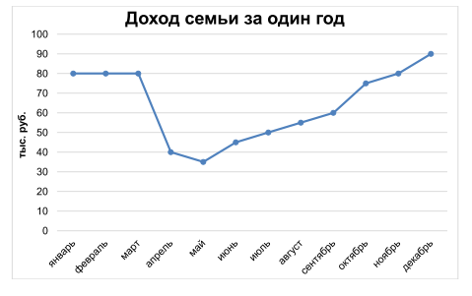
- в каком месяце доход семьи был выше: в июле или в октябре?
- в каком месяце доход семьи был ниже: в апреле или в ноябре?

Ответы:
- в январе, феврале, марте;
- в декабре, мае;
- в октябре;
- в апреле.
Задание 23. Абонентская плата за сотовую связь Наташи составляет 420 рублей в месяц. На счёте её телефона находилась сумма больше чем 420 рублей. Неожиданно деньги закончились, и телефон был заблокирован. Она сообщила об этом маме. Мама воспользовалась личным кабинетом на сайте мобильного оператора и увидела, что деньги снимаются за дополнительные платные услуги, к которым нечаянно подключилась дочь: «Погода» стоимостью 30 рублей в сутки, «Гудок» за 15 рублей в сутки, «Развлечения» за 30 рублей в сутки. Какова сумма убытка, если телефонный номер был подключен к платным услугам:
- 6 суток?
- одну неделю?
- две недели?
Ответы:
- 450 руб.;
- 525 руб.;
- 1050 руб.
Задание 24. Катя и ее мама изготавливали авторские уникальные куклы, которые нравились всем девочкам в школе. Родительский комитет одного из классов решил подарить на 8 Марта девочкам таких кукол. Стоимость материалов, необходимых для изготовления одной куклы, составляла 500 рублей. Родители учеников класса решили за работу над каждой куклой заплатить Кате и её маме по 200 рублей. Ответьте на вопросы:
- Сколько составит стоимость каждой куклы?
- Какой доход получат Катя и её мама за изготовление кукол, если в классе всего 12 девочек и Катя не является ученицей этого класса?
Ответы:
- 700 руб.;
- 2400 руб.
Задание 25.
Зайцы вырастили две грядки моркови - всего 50 кг. На одной грядке работали сами, а на другой барсук у них работал и требовал за свою работу 100 рублей. Кроме того, 25 рублей было потрачено на семена и удобрения. Половину моркови зайцы оставили и положили в кладовку. И они решили продать остальные, но не знают, по какой цене их обменять, чтобы не быть в убытке. Помоги им!
Ответ: потратили – 250р., продали 25 кг, значит, цена товара 10 рублей за кг, надо продавать выше этой цены

Задание 26.
Два бизнесмена спорили: кто получит больше всего? В результате Иванов заработал на продаже своей продукции 5 000 рублей, а его расходы составили 3 000 рублей. А Сидоров продал на тысячу рублей меньше, но и на 1,5 тысячи рублей потратил. Кто выиграл обсуждение?
Ответ: прибыль Иванова 5000-3000=2000 рублей,
прибыль Сидорова 4000-1500=2500, Сидоров выиграл спор.

Задание 27.
Творческая работа: Придумайте название и разработайте дизайн купюры для страны, описанной в вашей любимой сказке или фантастической повести. Проект купюры представьте на листе формата А4.

Задание 28.
Задания на осуществление простейших практических действий
в сфере финансов.
1 кг арбуза стоит 15 рублей. Мама купила арбуз весом 4 кг 500 г. Сколько денег мама заплатила за арбуз?
Ответ: 67 рублей 50 копеек
Пачка сливочного масла стоит 60 рублей. Для пенсионеров в магазине действует скидка 5%. Сколько рублей заплатит пенсионер за пачку масла?
Ответ: 57 рублей.

Бабушка с внуком пошли в магазин «Копеечка». Там они купили все необходимое на сумму 1500 рублей. У бабушки есть пенсионное удовстоверение, которое дает скидку 10%. Сколько денег заплатит бабушка за покупку?
Ответ: 1350 рублей

Магазин проводит рекламную кампанию: при покупке пяти конфет «Аленка» шестой - в подарок. Стоимость плитки шоколада 24 рубля. Какое наибольшее количество шоколадных конфет «Аленка» может приобрести и получить по акции покупатель, готовый потратить не более 400 рублей? В своем ответе укажите общее количество конфет.
Ответ: 16 +3 бесплатно.

Задание 29. «Реклама». Это задание способствует развитию словесно-логического мышления и коммуникативных навыков. На «витрине» выставлено несколько товаров. Задача «продавца» – так прорекламировать товар и ответить на все вопросы «покупателей», чтобы его сразу же захотелось купить.

Ответ: В качестве «товара» можно использовать волшебные предметы из сказок. Например: жар-птица, молодильные яблоки, ковер-самолёт. Ребенок составляет рекламу: «Покупайте жар-птицу! С ее помощью в вашем доме всегда будет светло и тепло. Вы значительно сэкономите на оплате за коммунальные услуги …» и т.п.

Задание 30.На Руси грош равнялся 2 копейкам, а алтын – 3 копейкам. Ответь на вопросы:
- Что больше, 4 гроша или 3 алтына? 8 грошей или 5 алтынов? 11 грошей или 8 алтынов?»
- Хватило бы 22 гроша на покупку барана, который стоит 15 алтынов и 1 копейку? Почему?
Ответ:
1) 3 алтына больше; 8 грошей больше; 8 алтынов больше.
2) 22 гроша не хватит на покупку барана, т.к. 22 гроша = 44 копейки, а баран стоит 15 алтынов и 1 копейка = 46 копеек.

Задание 31.На графике показан доход семьи за один год по месяцам. Рассмотри график и ответь на вопросы:
1) В каких месяцах доход семьи можно считать стабильным?
2) В каком месяце доход семьи был самым высоким? Самым низким?
3) В каком месяце доход семьи был выше: в июле или в октябре?
4) В каком месяце доход семьи был ниже: в апреле или в ноябре?
Ответ: 1) Стабильный доход семье в январе, феврале и марте.
2)Самый высокий доход в декабре, самый низкий – в мае.
3) В октябре доход семьи выше, чем в июле.
4)В апреле доход ниже, чем в ноябре.

- Экономическое задание “Шифр”

Разгадать шифр, в котором спрятаны слова, имеющие отношение к экономике:
1.СИПЕНЯ (пенсия)
2. ЛАКМЕРА (реклама)
3. ПАРТАЛАЗ (зарплата)
4. ОВОДРОГ (договор)
5. КАНОЭКОМИ (экономика)
6. ЙЦТОВФАРЫВ (товар)

- Экономическая викторина “Сказки Пушкина глазами экономиста”

Очень много жизненных, экономически обоснованных событий происходит в знакомых с детства произведениях. Но волшебными их делают не только чудеса кудесников и чародеев, а певучий, неповторимый язык дивных пушкинских сказок. Он уносит нас от повседневности в светлый и радостный мир чудес. Но вернемся к действительности. Прочитайте газетные заметки. Подумайте, что напоминают вам эти «экономические новости».
1. Международные отношения.
Делегация работников торговли, возвращаясь с международной ярмарки, нанесла визит правительству небольшого островного государства. Встреча прошла в теплой, дружеской обстановке.
2. На страже отечества.
Правительство намерено сократить расходы военно-промышленного комплекса, купив биологический наблюдательный прибор, реагирующий на приближающегося неприятеля.
3. Вести из российской глубинки.
В российской провинции, пенсионер С. Нашел оригинальный способ улучшения материального положения своей супруги. К сожалению, непомерные запросы последней привели к плачевным результатам.
4. О налогах.
Местный священник организовал отдел налоговой полиции, единственный работник которой проследил за своевременной сдачей налога у самой неорганизованной части населения.
5. Внимание!
В продаже появились фальсифицированные фрукты, употребление которых приводит к негативным последствиям, таким, как продолжительный летаргический сон.
Прежде, чем приобретать фрукты, требуйте сертификат соответствия и лицензию на право торговли.
6. Проблемы молодежи
Социологический опрос молодых девушек показал, что одна треть опрошенных решила сделать карьеру в области общественного питания, одна треть - посвятить себя ткацкому делу, остальные же надеются на удачное замужество.
Ответы:1. Сказка о царе Салтане…2. Сказка о Золотом петушке 3. Сказка о рыбаке и рыбке4. Сказка о Попе и работнике его Балде5. Сказка о мертвой царевне и семи богатырях6. Сказка о царе Салтане…

- Определить экономические понятия, которые можно получить, переставив буквы.

- Нырок = место купли-продажи товаров и услуг, заключения торговых сделок.
Ответ: рынок.
- Лак + мера = информация о продукте, имеющая целью его продвижение на рынок.
Ответ: реклама.
- Тесто + мир + сан = набор одноимённой продукции (услуг), конкретизируемой по наименованиям, видам, сортам и т.д.
Ответ: ассортимент.
- Овод + рог = добровольное соглашение двух или нескольких лиц, заключаемое на предмет выполнения каждым из них принимаемых обязательств по отношению к другим участникам.
Ответ: договор.
- Тиф + кит + сера = документ, подтверждающий соответствие продукции и услуг установленным требованиям.
Ответ: сертификат.
- Твора = продукт труда, предназначенный для обмена или продажи.
Ответ: товар.

- Экономическая игра “Золотая лихорадка”

1. Молодой длинноносый специалист по выращиванию деревьев с золотыми плодами – это… Кто?
а) Буратино б) Барон Мюнхаузен
в) Карлик Нос г) Комар Комарович
2.Сколько лет рыбачил старик из «Сказки о рыбаке и рыбке» А.С. Пушкина до того, как он поймал Золотую рыбку?
а) тридцать лет и три года б) три года
в)30 лет г) 33 года
3.Что сделано из золота у трудолюбивого умельца?
а) Пальцы; б) Руки;
в) Зубы; г) Мозоли.
4.Как называют дело, которое обещает хорошую прибыль?
а) Золотая вена; б) Золотая аорта;
в) Золотая жила; г) Золотая артерия.
5.Какое масло ценится на вес золота?
а) Оливковое; б) Кукурузное;
в) Розовое; г) Льняное.
(Один грамм высококачественного розового масла стоит в три раза дороже одного грамма золота)
6.Кто из этих сказочных персонажей периодически нёс золотые яйца?
а) Курочка Ряба; б) Чёрная курица;
в) Крокодил Гена; г) Золотой петушок.
7.Кто из указанных героев сказки «Золотой ключик» является куклой?
а) Папа Карло; б) Тортилла;
в) Мальвина; г) Дуремар.
8.У кого был золотой петушок?
а) У царя Салтана; б) У князя Гвидона;
в) У царя Дадона; г) У королевича Елисея.

9.Как называется известный футбольный приз?
а) «Золотой сапог»; б) «Позолоченная туфелька»;
в) «Золотая бутса» г) «Золотая подкова».
10.Какую медаль вручают за высшее спортивное достижение?
а) Серебряную б) Медную
в) Золотую г) Деревянную
11.Что попросила привезти отца старшая дочка в сказке Аксакова «Аленький цветочек»?
а) Серебряную ложку б) Золотой ларец
в) Золотую туфельку г) Золотой венец
Ответы: 1-а, 2-а, 3-б, 4-в, 5-в, 6-а,7-в, 8-в, 9-в, 10-в, 11-г.

- Задачи
Задача 1:
В субботу, после завтрака, папа обратился к Марусе и Пере. «Вы уже стали
взрослыми, поэтому пора учиться правильно вести хозяйство. Давайте начнем с разговора
о семейном бюджете», - и он положил лист, на котором были записаны доходы и расходы
семьи на ближайший месяц.
«Найдите в списке доходы нашей семьи и подсчитайте их сумму», - сказал папа.
Список доходов и расходов
40 000 рублей – зарплата папы и мамы
7 000 рублей – оплата квартиры, воды, света и газа
15 000 рублей – продукты питания
12 000 рублей – пенсия бабушки
5 000 рублей – расходы на бытовые нужды
1 000 рублей – лекарства
4 000 рублей – бензин и проездные билеты
Какова сумма доходов семьи Воронцовых на следующий месяц?
Запиши свой ответ.
Ответ: ___________ рублей
Ответ: 52000

Задача 2:
Бабушка предложила детям вместе пойти на рынок и записать цены на помидоры и огурцы.
На рынке килограмм помидоров стоил 80 рублей, килограмм огурцов – 60 рублей.
«В этом году у нас неплохой урожай: мы собрали 10 килограммов помидоров и 20 килограммов огурцов», – сказала бабушка. «Чтобы вырастить наш урожай, мы потратили деньги на покупку семян и на удобрения: 3 пакета семян огурцов, 3 пакета семян помидоров и одну баночку удобрения».
Каждый пакет семян стоил 25 рублей, баночка удобрения – 100 рублей.
Ответь на следующие вопросы.
Запиши свои ответы.
Сколько денег потратила бы семья Воронцовых, если бы купила столько же огурцов и помидоров на рынке?
Ответ _________ рублей
Сколько денег потратила семья Воронцовых на выращивание урожая?
Ответ _________ рублей
Какова экономия семьи?
Ответ _________ рублей
Ответ: 2000 руб., 250 руб., 1750 руб
Задача 3:
В древние времена денег не существовало и люди, жившие племенами, обменивались товарами: продуктами, животными, вещами. Например, 1 топор можно было обменять на 10 стрел, или на 2 копья, или на 2 горшка, или на 1 овцу. А 10 стрел, соответственно, – на 1 топор, или на 2 копья, или на 2 горшка.

Личные денежные средства.
Товары и покупки.

Если Борису дают на карманные расходы 250 рублей в неделю, а он откладывает в копилку по 100 рублей, то какие игрушки он сможет купить через полгода на все накопленные деньги?
- Автомат с дополненной реальностью за 1400 рублей.
- Набор игрушечных черепашек за 1000 рублей.
- Конструктор за 1100 рублей.
- Набор робототехники за 1200 рублей.

Дополнительная информация
В среднем в году 52 недели, следовательно, полгода – это 26 недель.

Ответ: Любые две игрушки.

Финансовые цели и планы.
Родители Оксаны составили в январе план на год, в котором решили потратить имеющиеся сбережения. План включал:
- Март – отметить юбилей бабушки в кафе, 10000 рублей.
- Июнь – отдых на море всей семьей, 50000 рублей.
- Август – путевка для детей в лагерь отдыха, 12000 рублей.
- Сентябрь, октябрь, ноябрь – обучение в автошколе, 7000 рублей (всего за 3 месяца).
- Декабрь – полностью погасить кредит, 12000 рублей.
Какое количество сбережений решили потратить родители Оксаны за год?

- Упражнение « Какие бывают доходы?»

Цель. Уточнить знания детей об основных и дополнительных доходах; усовершенствовать навыки самостоятельного определения видов доходов ( основные и не основные)
Материал. Карточки с изображением основных видов деятельности , за которые взрослые получают основной доход – заработную плату ( работа парикмахера , врача, столяра и т.д.) И видов деятельности, направленных на получение натуральных продуктов ( сбор ягод, грибов, работа в саду и др, дающих дополнительный доход)
Содержание. Дети рассматривают карточки , называют деятельность взрослых , полученный результат, выделяют основные и дополнительные доходы.

Ситуация «Занятия после уроков»
- Мама, нам сегодня сказали, что в нашей школе открывается кружок
«Волшебные краски», - с восторгом объявила второклассница Алина. – Я хотела бы научиться красиво рисовать!
- Замечательная новость, - поддержала дочку мама, - только давай сначала выясним условия работы данного кружка.
- А что нам нужно о нём знать?
- В какие дни и часы будут занятия, кто их будет проводить, а самое главное, сколько они будут стоить.
- А разве занятия в школе могут быть платными? – удивилась Алина.
- Конечно! Ведь это дополнительные внеурочные занятия. Они организуются для тех, кто хочет чему-то научиться помимо того, чему учат на уроках. Такие занятия обычно оплачиваются, в отличие от бесплатного обучения в школе.

Задание 1.
На следующий день девочка спросила у классного руководителя, что известно о занятиях в кружке «Волшебные краски». Учитель показала Алине вот такое объявление.

Кружок «Волшебные краски»
Приглашает всех ребят, любящих рисовать.
Занятия проходят в нашей школе по вторникам и четвергам
с 14.00 до 15.00 (группа 6-8 лет) и с 16.00 до 17.00 (группа с 10-11 лет) Стоимость одного занятия 100 рублей.

Какую информацию важно получить родителям Алины, чтобы в семейном бюджете дополнительные финансовые затраты? Отметьте все верные варианты ответа.
    - Стоимость одного занятия
    - Время проведения занятий
    - Стоимость при оплате занятий за три месяца
    - Возраст участников кружка

Задание 2.
Вечером Алина и мама поделились планами записать девочку в кружок
«Волшебные краски».
- Наша девочка в этом году желает заниматься рисованием, - сказала мама. - Занятия будут проходить два раза в неделю, стоимость одного занятия – 100 рублей.
- Алина, но ведь ты же увлекаешься художественной гимнастикой и вокалом? – удивился папа.

Кроссворд к уроку "Как появились деньги"
По горизонтали:
- Чем наградил Пётр Первый математика Леонтия Магницкого за создание первого русского учебника арифметики?
- Где в роли товарных денег был ячмень?
- Кто выполнял роль денег у кочевников?
По вертикали:
- Зёрна какого растения являлись основной "единицей богатства" в Японии?
- Что являлось самой мелкой "разменной единицей" в Месопотамии?
- Что было основной "единицей богатства" в Японии вплоть до XIX века?
- Какой металл использовали при изготовлении монет для мелких сделок?
- Самый знаменитый пример первых "товарных денег". 6. Зёрна какого растения являлись самой мелкой "разменной единицей" в Месопотамии?
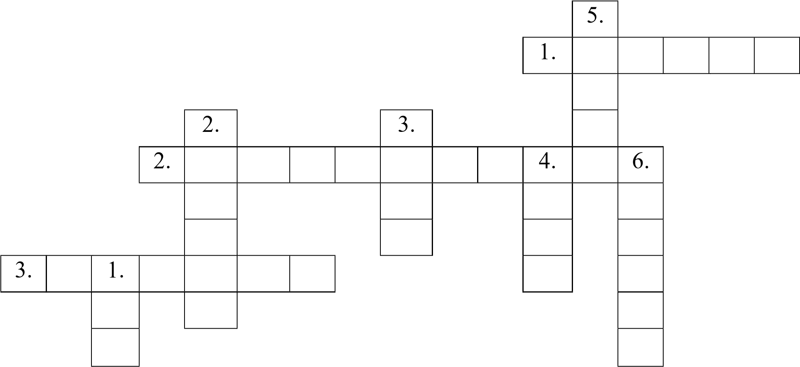

Первые деньги.
- Какое второе название имеют первые деньги?
_______________________________________________
- Используя текст учебника определи, что являлось «товарными деньгами» в разных странах.
Африка, Индия, Индокитай,  Северная Америка, острова Тихого океана | ячмень бусы
Русь | рис (коку)
Месопотамия | звериные шкуры
Япония | верблюд
кочевые племена | ракушки каури

- Выбери основные свойства, которыми должен обладать «товар посредник», и обведи их.
- признан всеми - нужный
- возможность дать сдачу - дорогой
- не должен быстро изнашиваться - прочный
- занимает мало места - красивый
- защищен от подделок - легкий

4. Собери пословицы.
Копейка рубль | а имей сто друзей.
Без копейки | только подпоясаться.
День что пух | бережет.
Не имей сто рублей | рубля нет.
Деньги любят | разум рождает.
Чем богаты | только дунь на них их нет.
Бедному собраться | счет.
Не с богатством жить | тем и рады.
Богатство | а с человеком.
История монет.

- Отгадай загадку.
Маленькая, круглая, из кармана в карман скачет, весь мир обскачет. Ни к чему сама не годна, а всем нужна. ________________________

- Подпишите название частей монеты.

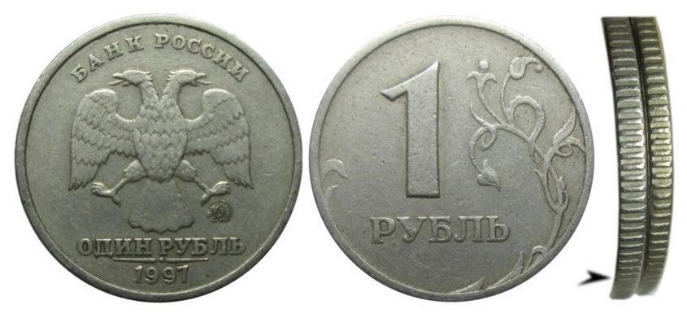
_____________ ___________ __________
- Практическая работа.
Рассмотрите монету и ответьте на вопросы.
- Что изображено на аверсе монеты.
_____________________________________________
- По реверсу определите номинальную стоимость монеты.
_____________________________________________
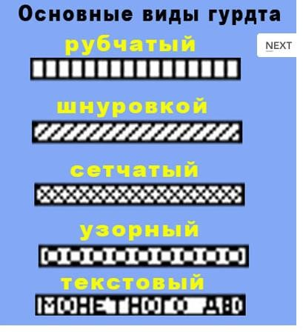
- Определите тип гурта монеты.
_________________________
4.В Российской Федерации монеты печатают на Московском монетном дворе и Санкт-Петербургском монетном дворе.
У обычных монет эмблемы монетных дворов чаще всего находятся на реверсе монеты под лапой орла с правой стороны.
Обведите номер рисунка, соответствующего клейму, расположенному на аверсе вашей монеты. По типу клейма, определите название монетного двора, выпустившего монету. Где и какое клеймо изображено?
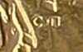
1 2 3 4
_____________________________________________

- Подпиши названия монеты на ленте времени, в соответствии с их появлением.
12 6 0 10

_________ _________ ___________ __________ Слова для справки: русская, китайская, лидийская.
- Объясни названия монет Римской империи.
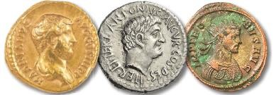
Ауреус - _____________________________________
_____________________________________________
Денарий - ____________________________________ _____________________________________________

- Запиши номинальную стоимость монет, принятых в обращение на Руси при Петре I.
Рубль - ______________________________________
Гривенник - __________________________________
Двугривенный - _______________________________ Полтинник - __________________________________
Пятак - _______________________________________ Червонец - ___________________________________
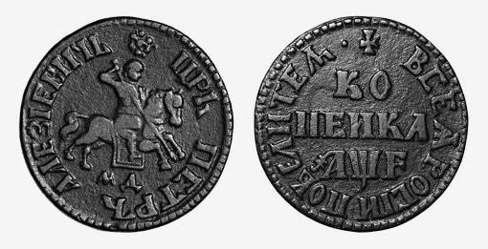
Бумажные деньги.
  - Какие деньги называют «наличными»? ___________
_____________________________________________
_____________________________________________
  - Назови причину появления бумажных денег. ______
_____________________________________________
  - Как ты понимаешь: «Бумаги обеспечены золотом и серебром».

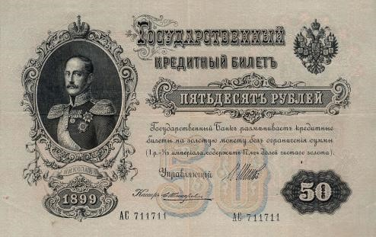Государственный кредитный билет 1899 года в 50 рублей с надписью «Государственный банк разменивает кредитные билеты на золотую монету без ограничения суммы (1 руб.=1/15 империала, содержит 17,424 долей чистого золота)», которая соответствовала
действительности до 27 июля 1914 года
  - Запиши «плюсы» и «минусы» бумажных монет.
«плюсы» | «минусы»

  - Практическая работа № 1.
Найдите на ваших купюрах следующие элементы защиты денежных знаков.
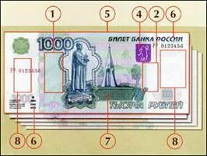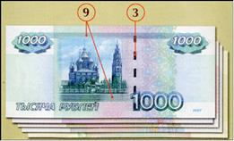

    - Скрытые радужные полосы. На лицевой стороне банкнот расположено поле, заполненное тонкими параллельными линиями. При каком расположении банкноты поле выглядит однотонным, а при на поле возникают многоцветные (радужные) полосы.

    - Микроперфорация. При рассматривании банкноты против источника света на ней видны микроотверстия, которые выглядят яркими точками. Бумага в месте расположения микроотверстий не должна восприниматься шероховатой на ощупь. Определите, какой текст сформирован микроотверстиями.
_________________________________________________
_________________________________________

    - Ныряющая металлизированная нить. В бумагу банкнот внедрена металлизированная защитная нить, которая видна на оборотной стороне банкнот в виде блестящих прямоугольников, образующих пунктирную линию. При рассматривании банкнот на просвет защитная нить выглядит сплошной тёмной полосой.

    - Цветопеременная краска. Цветопеременная краска меняет цвет при изменении наклона банкноты. - На банкнотах номиналом 500 рублей цветопеременной краской выполнена эмблема Банка России. - На банкноте достоинством 1000 рублей цветопеременной краской выполнен герб города Ярославля. Как изменяются цвета изображений при рассматривании банкноты под разными углами.
_________________________________________________
_________________________________________________

    - Защитные волокна. В бумаге банкнот хаотично расположены цветные защитные волокна. Определите их цвет.
_________________________________________________
    - Рельефное изображение. Текст "БИЛЕТ БАНКА РОССИИ" в верхней правой части лицевой стороны банкнот и метка для людей с ослабленным зрением в нижней части узкого купонного поля имеют рельеф, воспринимаемый на ощупь. Найдите его.

    - Скрытое изображение. На орнаментальной ленте банкнот при горизонтальном их расположении на уровне глаз под острым углом падающего света видны буквы "РР". Из каких элементов состоят.

    - Водяной знак. При рассматривании банкноты на просвет на купонных полях видны многотоновые водяные знаки. Определите, что изображено на узком и широком купонном поле. Водяной знак, расположенный на широком купонном поле, имеет плавные переходы тона от светлых участков к тёмным.
_________________________________________________
_________________________________________________

    - Микротекст Микротекст состоит из букв "ЦБР" и цифрового обозначения номинала.
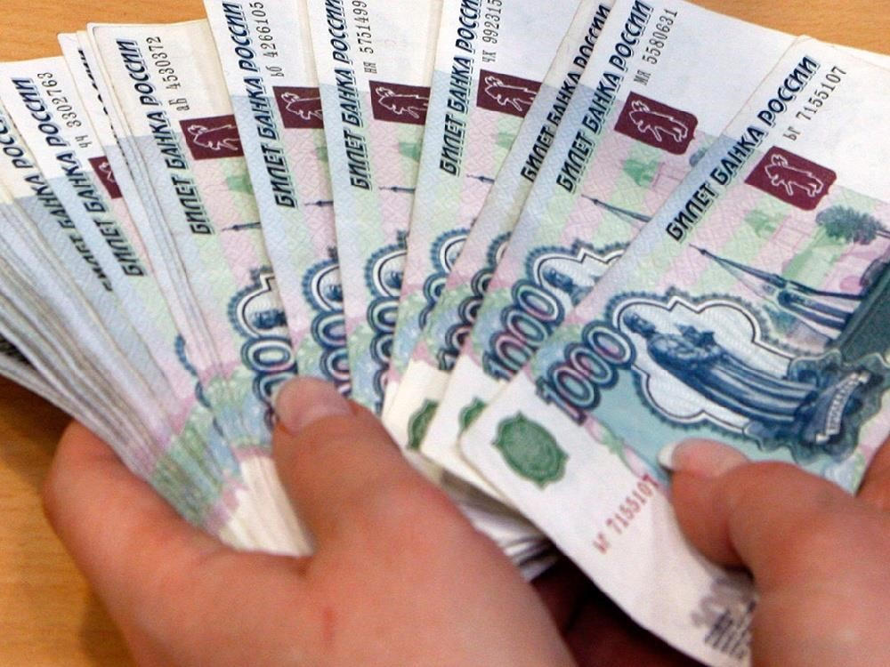

6. Практическая работа № 2.
Современные банкноты Российской Федерации.
- Рассмотри современные банкноты РФ и определи, изображения каких городов помещено на банкноты. 10 рублей - ___________________________________
50 рублей - ___________________________________
100 рублей - __________________________________
500 рублей - __________________________________
1000 рублей - _________________________________
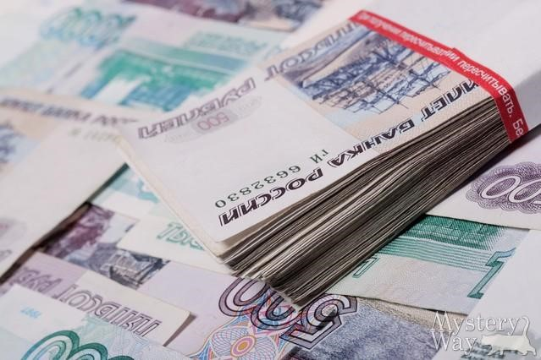5000 рублей - _________________________________

- Если бы тебе предложили разработать эскиз новой банкноты РФ, то какое изображение ты бы поместил на купюру? Почему?
_____________________________________________
_____________________________________________ _____________________________________________ _____________________________________________
_____________________________________________
_____________________________________________
Безналичные деньги.

- Что такое банк?
_________________________
_________________________
_________________________
_____________________________________________
- Каковы функции банка? ________________________
_____________________________________________
- Как рассчитать доход банка? Составь формулу.
_____________________________________________
- Составь схему наличного и безналичного расчета, используя слова: плательщик (ПЛТ), получатель
(ПЛЧ), банк(Б).

_____________________ ____________________ наличный расчет безналичный расчет
- Перечисли функции банкомата.
_____________________________________________
_______________________
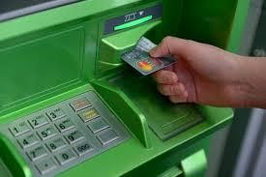
_______________________
_______________________
_______________________
_______________________
_______________________

- Дай определение:
Расчетные карты - _____________________________
_____________________________________________
_____________________________________________
Кредитные карты - _____________________________
_____________________________________________
_____________________________________________
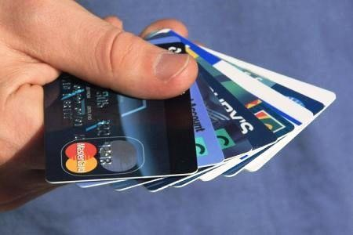
Валюта
- Продолжи определение:
Валюта – это _______________________________
___________________________________________
___________________________________________
- Назови национальную валюту Российской Федерации. _______________________________
- Какого достоинства банкноты находятся в обращении в РФ в данное время? _______________
___________________________________________
- Запиши символ рубля. _________________
- Что такое «резервная валюта»? Приведи пример.
___________________________________________ ___________________________________________
___________________________________________

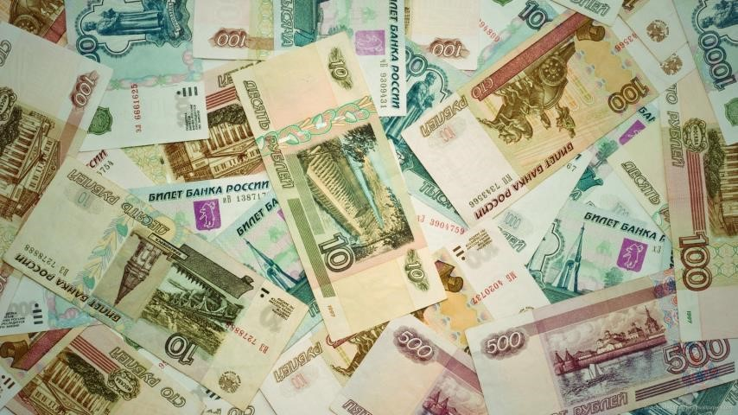
6.Евро – официальная валюта 18 европейских стран. Как ты думаешь, почему нет единой мировой валюты? Приведи свои аргументы «за» и «против» единой мировой валюты.
«за» | «против»

7. Соедини название страны и название ее национальной валюты.
Швеция Доллар
Россия Фунт
Великобритания Крона
США Рубль
Германия | Евро
Турция | Шекель
Франция | турецкая лира
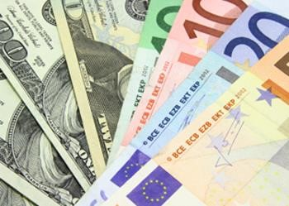Израиль

- Ой, папочка, мне так всё нравится, но, конечно придётся выбирать, так как за все занятия вам приходится платить, а это большая сумма для нашего бюджета, - печально сказала девочка.
Мама Алины предложила внимательно изучит стоимость всех занятий в кружках и секциях.

Название занятия | Стоимость одного занятия | Кол-во занятий в неделю
Художественная гимнастика | 200 руб. | 2
Вокал | 200 руб. | 1
Волшебные краски | 150 руб. | 2

Какие занятия самые дешёвые, а какие – самые дорогие, если рассчитывать их стоимость в неделю?

Ситуация «Компьютерные мошенники»
Катя просматривала социальные сети и наткнулась на предложение перейти по ссылке и за вознаграждение ответить на несколько вопросов, касающихся удобства пользования смартфоном.

Задание 1.
- Наташа, смотри, нам предлагают ответить на вопросы и получить вознаграждение, - сказала Катя подруге.
- Ну, раз предлагают, давай попробуем, ответила Наташа.
- Ой, оказывается, здесь нужно внести сумму 200 рублей, чтобы получить остальные деньги, - удивилась Катя.
- Что-то мне подсказывает, что это какое-то мошенничество, - заметила Наташа.

Найдите в тексте предложение, которое наводит на мысль о возможном мошенничестве.

Задание 2.
Катя и Наташа поделились с классным руководителем своими сомнениями. Та их внимательно выслушала и дала несколько советов.
- Не переходить по ссылке
- Не вносить маленькую сумму, чтобы, как утверждают мошенники, получить большую

- Переводить необходимую сумму с помощью электронного кошелька, а не банковской карты
- Внимательно читать все условия соглашения, прежде чем совершать какие-то действия на сайте.

Оцените, все ли полезны советы классного руководителя в данной ситуации.

Ситуация «Идём в музей»
В художественном музее можно не только посмотреть красивые картины, но и принять участие в квесте, посетить мастер-классы и даже совершить Арт- прогулку - экскурсию по городу Кургану. Все эти мероприятия являются платными.
Изучите информацию, которая представлена на сайте Художественного музея.
- Стоимость экскурсионного обслуживания
индивидуальная (1 человек) 300 руб.
- групповая экскурсия (группа от 2 до 5 человек) 150 руб
- групповая экскурсия (группа от 6 до 10 человек) 120 руб.
- дети от 3 до 7 лет (группа от 10 человек) 50 руб
- Арт-прогулка - экскурсия по городу Кургану (без предоставления транспорта)
700 руб. (с группы)
- Квесты
- с путеводителем без сопровождения сотрудников 100 руб.
- групповой квест (группа до 10 человек) 200 руб.
- групповой квест (группа от 10 человек) 150 руб.
- Мастер-классы
- дети от 3-х до 7 лет 80 руб.
- школьники (продолжительностью 1 час) 140 руб.

Задание 1.
Для участия в олимпиаде восемь учеников четвёртого класса объединились в команду. Чтобы выполнить олимпиадные задания, ребятам необходимо всем вместе посетить музей.
Какой вариант мероприятия будет самым выгодным из расчёта на каждого ребёнка? Отметьте один верный вариант ответа.
  - Квест
  - Групповая экскурсия
  - Мастер – класс

Задание 2.
Рассчитайте стоимость посещения - Арт-прогулки - экскурсии по городу Кургану и квеста в Художественном музее для учеников 4 класса, если в классе учится 25 человек. Сколько будут стоить эти занятия для каждого ученика? Запишите свой ответ в числовой форме.
Ответ: Стоимость для всего класса рублей. Стоимость для одного ученика рублей.

Ответы к заданиям.
Ситуация «Занятия после уроков»
Номер задания | Правильный ответ | Критерии оценки
1 | 1,3 | 2 балла – указаны все верные ответы при отсутствии неверных. 1 балл – указан один верный ответ при отсутствии неверных.  0 баллов – другие ответы.
2 | Самые дешёвые занятия  - вокал; самые дорогие занятия – художественная  гимнастика. | 1 балл – дан верный ответ.  0 баллов – дан неверный ответ.

Ситуация «Компьютерные мошенники»
Номер задания | Правильный ответ | Критерии оценки
1 | …оказывается, здесь нужно внести сумму 200 рублей, чтобы получить  остальные деньги | 1 балл – дан верный ответ.  0 баллов – дан неверный ответ.
2 | - – полезный  - – полезный  - – бесполезный  - - полезный | 2 балла – дан верный ответ.  1 балл – допущена одна ошибка.  0 баллов – допущено две и более ошибок.

Ситуация «Идём в музей»

Номер задания | Правильный ответ | Критерии оценки
1 | 2 | 1 балл – дан верный ответ.

 |  | 0 баллов – дан неверный ответ.
2 | Стоимость для всего | 2 балла –указаны оба
 | класса 4450 рублей. | верных ответа.
 | Стоимость для одного | 1 балл –указан один из
 | ученика 178 рублей. | двух верных ответов.
 |  | 0 баллов –даны
 |  | неверные ответы.

